ФЕДЕРАЛЬНОЕ АГЕНСТВО СВЯЗИ

Ордена Трудового Красного Знамени

федеральное государственное бюджетное

образовательное учреждение высшего образования

«Московский Технический Университет Связи и Информатики» (МТУСИ)

Кафедра МКиИТ

Лабораторная работа №1

«Primes&Palindrome»

Выполнила:

Студентка 2 курса

Группы БСТ1802

Матюшина Алина

Проверил:

Городничев М. Г.

Москва 2020

Оглавление

Цель лабораторной работы: 3

Задачи: 3

Анализ предметной области и выбор инструментария: 3

Объяснение функций: 3

Результат решения задачи о простых числах: 4

Результат решения задачи о палиндромах: 4

Вывод: 4

## Цель лабораторной работы:

Научиться работать с JVM и ознакомиться с синтаксисом на основе простых задач.

## Задачи:

1. Составить программу, выводящую простые числа в промежутке [2,100].
2. Составить программу, показывающую является ли строка палиндромом.

## Анализ предметной области и выбор инструментария:

В ходе работы были использованы пакет разработчика приложений Java JDK, командная строка и блокнот.

## Объяснение функций:

Для работы с простыми числами был создан класс Primes, в котором реализован метод перебора значений от 2 до 100 с последующей проверкой на то, чтобы число было простым. То есть, если остаток от деления на все числа от двух до проверяемого равен единице, то число является простым и выводится. В противном случае цикл пропускает неподходящее число и продолжает перебор.

Для работы с палиндромами был создан класс Palindrome, в котором реализованы методы main, reverseString и isPalindrome. В main создается массив из 4 строк, которые вводит с клавиатуры пользователь по средствам методов Scanner. После каждая строка проверяется функцией isPalindrome, сначала создающей вторую строку, обратную исходной с помощью функции reverseString, затем проверяет методом equals на предмет их схожести и возвращает значение логической переменной в зависимости от результата. Если строка палиндром, то вместе с выводом самой строки выводится утверждение, что строка является палиндромом.

## Результат решения задачи о простых числах:

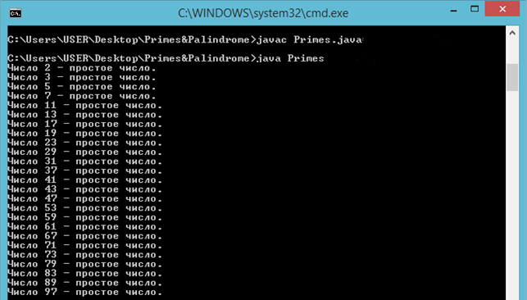

## Результат решения задачи о палиндромах:

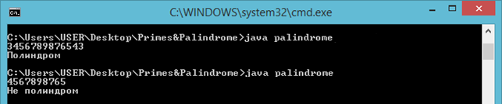

## Вывод:

В ходе выполнения лабораторной работы были приобретены навыки написания программ на языке Java, компиляции и запуска программы из командной строки.